院 系 移动信息工程学院
学 号 13354146 姓 名 黎建忠
学 号 13354312 姓 名 孙宇燕
学 号 13354347 姓 名 韦政源
学 号 13354374 姓 名 徐 通

移动Web设计

大作业实验报告
【项目名称】
「凌晨四点」线上作业提交系统
【项目描述】
「凌晨四点」是为移动信息工程学院学子量身定制的线上作业提交系统，也欢迎其他支持作业无纸化的学院使用。它的名字源自移动信息工程学院流传已久的一句 slogan. 受此启发，我们将它作为本门课程的大作业项目名称。
- 教师可以在本网站上指定课程助教、发布课程作业、以及批量下载某一教学班的所有作业。
- 由教师指定的某门课程的助教也可以发布课程作业，以及批量下载自己负责的教学班的所有作业。
- 作为学生，可以在个人主页中看见自己未完成的所有作业，以及提交作业。

【实验环境】
tomcat，JDK和mysql。

【人数限制】
每个小组2~4人

【实验要求】
一、系统分析：采用快速迭代的方法，先做一个小型完整的系统，有时间再不断增加功能或改进设计。可以参考一些典型网站。确定需求后，画出用例图（顶层）、类图、E-R图，然后再编码。
二、主要任务：系统设计、系统安装测试、文档编写、前台设计和编码、后台编码。

三、整个完成后要在教学服务器上安装。如果需要用户登陆，用户至少要有两个用户，即管理员admin和普通用户user，密码都是123。管理员一般有特别的后台功能，比如：可以删除任何用户的博客或者屏蔽一个博客用户（让其他用户看不到该用户的博客文章）。

【系统设计】
一、顶层用例图
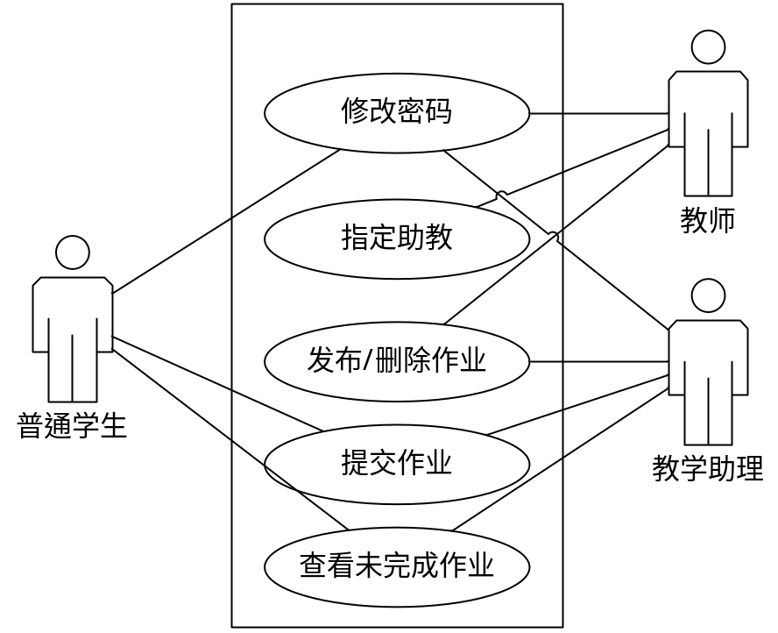
二、类图
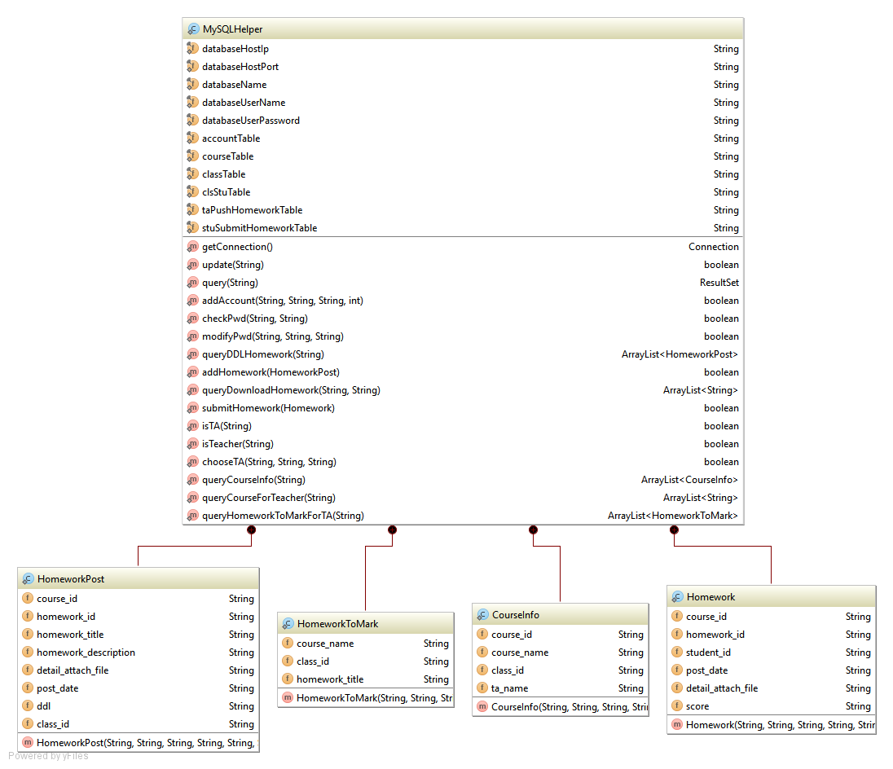
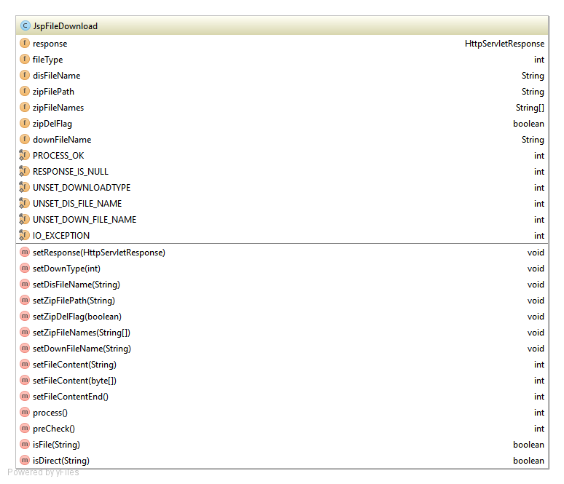
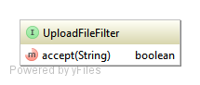
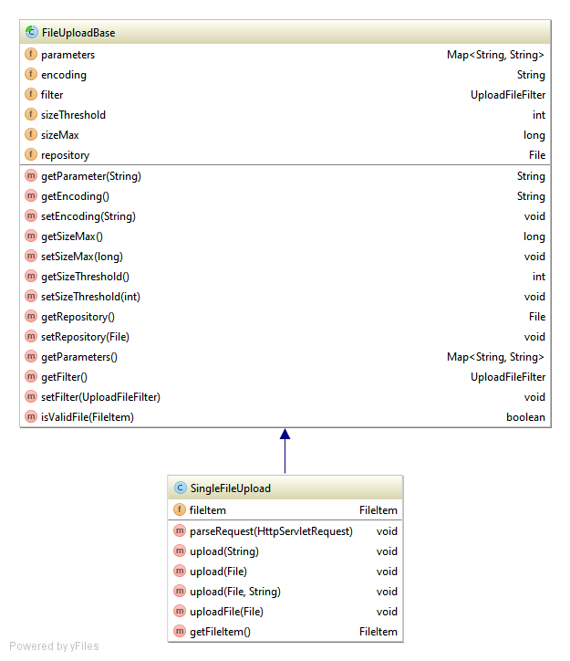
三、E-R图

【教学服务器上的入口地址】

【运行截图】

【实验体会】
写出实验过程中遇到的问题，解决方法和实验体会，每位同学单独写。
[同学1姓名]

[同学2姓名]

[同学3姓名]

[同学4姓名]

【提交报告】
每个小组交一份实验报告。
截止时间：2016年1月8日 22:00。
上传文件：
(1) 最小学号_大作业_实验报告.doc
(2) 最小学号_大作业.rar (所有源文件)

